平安证券短视频创意营销
广 告 主：平安证券
所属行业：金融业
执行时间：2022.01.01-12.31
参选类别：短视频营销类
营销背景
根据《2022年中国数字营销趋势报告》，短视频已经成为未来最受关注的营销形式Top1。短视频内容营销迎势增长，成为品牌营销核心驱动，本质上体现了用户注意力明显迁移到短视频内容领域。随着流量入口的争夺愈发激烈，眼下证券行业内容生产阵地正向短视频平台密集转移。挖掘自媒体渠道、娱乐化投教、精细化运营，成为券商继续丰富新媒体内容生态的新方向。
得益于庞大的流量红利，券商借助抖音财经生态扩大品牌效应的需求也与日俱增。从内容输出到流量变现，券商整体仍处于摸索的阶段。与此同时，在抖音泛娱乐化的基因之下，金融、财经类内容存在“水土不服”的隐忧也不容忽视。如何突破抖音号转化路径过长、目标客群不匹配、性价比低等运营瓶颈，进一步构建清晰的商业模式则更是考验。
营销目标
打造品效合一获客阵地。平安证券以创意内容和直播的沉浸式体验为消费者带来高互动感，通过精细化内容创作盘活抖音阵地，缩短用户与品牌的距离，形成强大的信任背书与认识基础，力争成为证券行业短视频领域的综合第一。
策略与创意
我们以抖音为主、视频号和快手为辅，打造平安证券短视频内容矩阵。通过塑造IP人设、开设六大栏目打造内容垂直化，将短视频的娱乐性和金融的专业性平衡得恰到好处，打造财经金融类短视频爆款，内容囊括理财知识、财经热点、投教科普，成功圈粉年轻投资者。
执行过程/媒体表现
平安证券利用4U法则，即Unique独特（打造独特的人设形成品牌特色）、USEFUL有用（有价值、有收获，在最短时间内把重点说完）、Unexpected惊喜（悬念、新奇感，让用户快乐放松）、UNITE联合（善用KOL引流，品牌联动，1+1大于2），进行短视频内容的创作。
内容创作上，我们将短视频的娱乐性和金融的专业性平衡得恰到好处，通过追热点+投教科普+剧情反转，成功圈粉年轻投资者。平安证券短视频内容呈现多样化，包括向卓别林《淘金记》、周星驰《喜剧之王》等经典影视作品致敬的“证券放映厅”；反映都市社畜办公日常的“证券百乐门”，搞怪、反转、悬疑、温情的戏码轮番上演；还有专注证券投资干货的“客服小剧场”，放送财经热点、民生话题的“财经小剧场”。
平安证券抖音首页链接： https://v.douyin.com/BV5VrdP/
精选案例①：证券淘金记_哔哩哔哩_bilibili
精选案例②：ETF实盘大赛_哔哩哔哩_bilibili
精选案例③：闻香识女人_哔哩哔哩_bilibili
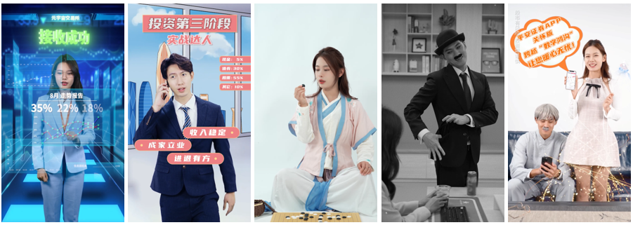
制作水平上，平安证券也是秉承专业呈现，高颜值男女主播出镜、服化道制作走心、考究的台词设计、紧跟热点和时尚的话题、剧情反转、专业运镜、节奏紧凑都得到业界和用户的认可。以作品《证券时装周》为例，自从最近“高校时装周”火爆全网后，平安证券也立刻紧贴热点出了一集券业员工的走秀视频，将投顾、产品经理、客服、研究员等颇具代表性的岗位一 一呈现。
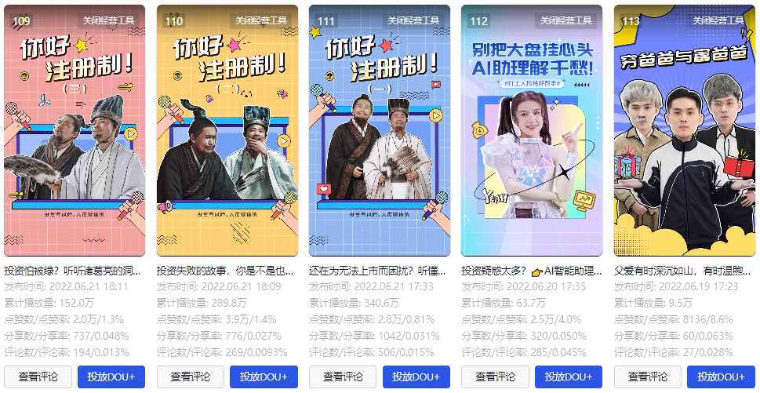

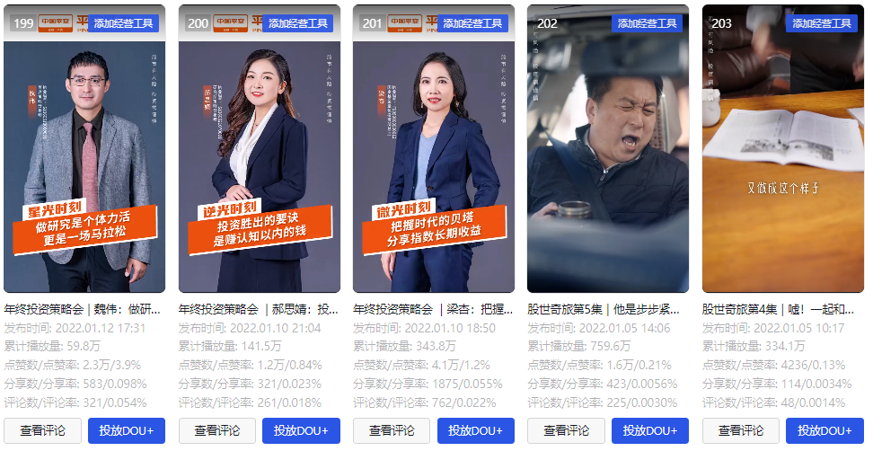

营销效果与市场反馈
平安证券从2022年1月-12月期间持续精细化运营，累计出品160条高质量短视频，视频整体播放量为1.5亿+，整体互动量为198万+，成为证券行业短视频领域的综合第一。
目前评估券商在抖音号短视频运营情况可大致分为三项指标，分别是运营效果、运营能力和变现能力。其中，短视频运营效果又可细分为不同的硬性指标，包括衡量爆款水平的置顶视频点赞量，衡量平均制作水平的点赞总量，衡量受众喜爱水平的粉丝数量以及代表着受众活跃度的评论热度。
总体而言，大中型券商在粉丝体量上更具优势，但部分中小型券商取得不俗战绩。据统计，目前粉丝数超过60万的券商官方抖音号只有平安证券1家。从2022年1月至12月期间，平安证券从0开始运营，截至目前其抖音平台的数据跃升为证券行业第一位。
媒体报道：券业视频突围：三家券商抖音号领跑，打造视频爆款需要哪些加分项？流量变现还有哪些困局待解？ (cls.cn)
